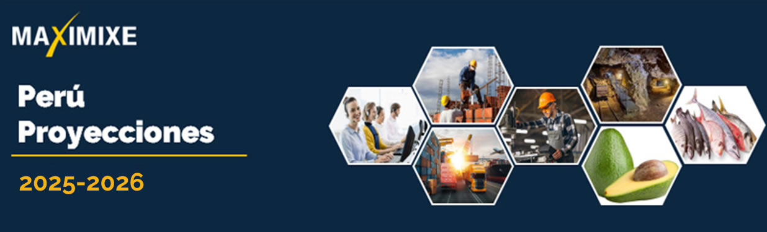

TABLA DE CONTENIDO

- Situación y Perspectivas Internacionales  - Actividad económica  - Riesgos geopolíticos  - Inflación  - Tasas de interés  - Situación y Perspectivas Macroeconómicas del Perú  - PBI y crecimiento económico  - Inflación y principales determinantes  - Escenarios de inflación  - Política monetaria  - Escenarios de tasas de interés  - Tipo de cambio y factores determinantes  - Escenarios de tipo de cambio  - Proyección agregados económicos  - Proyección de sectores económicos | - Perspectivas Sectoriales 2024-2026  Sector Agropecuario  - Resumen ejecutivo  - Indicadores estratégicos  - Posición de Perú en la exportación mundial de productos agrícolas  - Impulsores y detractores  - VAB agropecuario  - Principales riesgos  - Valor bruto de la producción agrícola  - Volumen almacenado de recurso hídrico en principales reservorios (MMC)  - Dinámica de los principales negocios  - Benchmark de empresas en BVL  Sector Pesca  - Resumen ejecutivo  - Indicadores estratégicos  - Impulsores y detractores  - VAB pesca  - Principales riesgos  - Cronología temporadas de pesca de anchoveta en la zona norte-centro  - Anomalía de la temperatura superficial del océano pacífico  - Principales indicadores sobre el Fenómeno de El Niño-La Niña  - Desembarques de recursos hidrobiológicos de consumo industrial y humano  - Dinámica de los principales negocios  - Benchmark de empresas en BVL
Sector Minería e Hidrocarburos  - Resumen ejecutivo  - Indicadores estratégicos  - Perú en el ranking mundial de producción minera  - Impulsores y detractores  - VAB minería e hidrocarburos  - Principales riesgos  - Producción de metales industriales y preciosos  - Valor bruto de la producción minera  - Valor bruto de la producción en hidrocarburos  - Exportaciones minería  - Exportaciones hidrocarburos  - Dinámica de los principales negocios  - Principales proyectos mineros  - Benchmark de empresas en BVL  Sector Manufactura  - Resumen ejecutivo  - Indicadores estratégicos  - Impulsores y detractores  - VAB manufactura  - Principales riesgos  - VAB procesamiento y conservación de pescados, crustáceos y moluscos  - Valor agregado bruto: textiles y confecciones  - Exportaciones textiles y confecciones  - VAB siderúrgico y metalmecánico  - Exportaciones siderúrgicas y metalmecánicas  - VAB químicos, caucho y plástico  - Exportaciones químicas, caucho y plástico  - Dinámica de los principales negocios  - Benchmark de empresas en BVL | Sector Construcción  - Resumen ejecutivo  - Indicadores estratégicos  - Impulsores y detractores  - VAB construcción  - Principales riesgos  - Consumo interno de cemento  - Inversión privada y pública  - Nuevos proyectos en fase de ejecución  - Dinámica de los principales segmentos  - Cartera de principales proyectos por sectores  - Benchmark de empresas en BVL  Sector Comercio  - Indicadores estratégicos  - Impulsores y detractores  - VAB comercio  - Principales riesgos  - Dinámica de los principales negocios  - Cartera de principales proyectos  - Benchmark de empresas en BVL  Sector Servicios  - Resumen ejecutivo  - Indicadores estratégicos  - Impulsores y detractores  - VAB servicios  - Principales riesgos  - Contribución del sector servicios al PBI  - Dinámica de los principales negocios  - Cartera de proyectos  - Benchmark de empresas en BVL

ORDEN DECOMPRA

Estimados señores:
MAXIMIXE CONSULT S.A.
RUC: 20266402709
Av. Reducto 1174, Miraflores - Lima - Perú
Teléfono: (511) 6123612 / 6123600
E-mail: vsalas@maximixe.com; lrodriguez@maximixe.com

Deseamos adquirir: |  | Inversión en Soles
 | Perú Proyecciones 2025 - 2026 | S/ 900 + IGV
Oferta válida por 30 días
Formato de entrega: Digital, a través de www.maximixe.com con clave de usuario y password
Forma de pago: Contra entrega

Depósito Bancario a la Cta. Cte. M.N. 194-1121683-0-30 del Banco de Crédito del Perú
Depósito Bancario a la Cta. Cte. M.N. 164-3001001803 del Banco INTERBANK
Detracción Banco de la Nación Nº 00-000-397555

Datos del cliente:

Nombre:
Cargo:
Empresa:
Actividad:
RUC: |  | ¿Agente Retenedor? | Si |  |  | No
Dirección:
Teléfonos:
e-mail
Firma:

La información que MAXIMIXE brinda en este Informe Multicliente es recopilada de buena fe, de fuentes que consideramos fiables. No obstante, no garantizamos la integridad y exactitud de su contenido. Dicho documento no debe ser considerado en ningún caso como una oferta de venta o de compra de acciones, no aceptando ninguna responsabilidad por pérdida directa o indirecta proveniente de su uso.

